项目2 搭建AI数据分析工具箱

【教学导读】
本项目是全书的“装备准备”环节。在项目1中，我们已经建立了对财务数据分析和AI智能体的整体认知，明确了“为什么学”和“学什么”。现在，我们需要解决一个非常实际的问题：用什么工具来做？
AI时代的财务数据分析涉及多种工具和平台：AI对话助手用于提问和生成内容，多模态AI用于识别票据和解析文档，AI代码生成用于编写公式和脚本，智能体平台用于搭建自动化应用。面对这么多选择，如何理解它们各自的能力边界？如何根据不同的分析场景选择合适的工具？如何组合使用这些工具形成一套高效的工作体系？
这些问题，就是本项目要解决的核心问题。
本项目还有一个重要的特殊设计：它不只是介绍工具，还会在最后一个任务中，带你第一次接触智能体平台——不是让你立刻搭建复杂的智能体，而是让你浏览、体验、建立直觉。这是一粒种子，等你学到项目5、6、7、8的时候，它会开始发芽；等你学到项目11、12的时候，它才真正开花结果。
教材里很多技术内容的学习就是这样：第一次见面，觉得陌生；多次接触，慢慢熟悉；综合实操，最终掌握。本项目的“智能体初探”正是这个设计逻辑。

1. 教学导图
本项目围绕“搭建AI数据分析工具箱”展开，整体教学导图见图2-1。
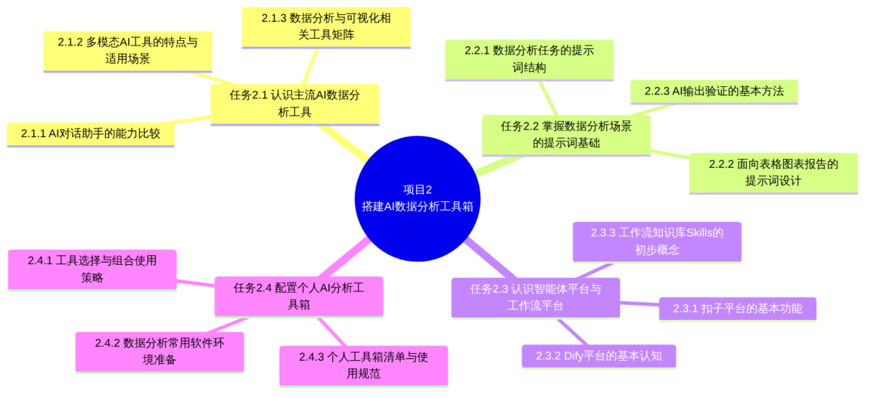
图2-1 项目2教学导图

2. 教学目标
知识目标
- 了解主流AI对话助手在数据分析场景中的能力差异
- 掌握面向数据分析的提示词六要素结构设计方法
- 认识智能体平台（扣子/Dify）的基本功能和核心概念
- 了解AI代码生成和多模态AI在财务中的基本应用方式
技能目标
- 能够根据不同分析场景选择合适的AI工具
- 能够设计有效的数据分析提示词并评价其质量
- 能够浏览和体验智能体平台的基本操作界面
- 能够建立个人AI数据分析工具箱清单
素养目标
- 培养善于选择和组合工具的系统思维
- 树立“工具为我所用”的主体意识
- 增强对国产AI平台能力的认知和信心
- 形成验证AI输出结果的自觉习惯

3. 重点难点
重点
- 主流AI工具在数据分析各场景中的能力对比与选择
- 数据分析提示词六要素的结构化设计方法
- 智能体平台的核心概念（知识库、Skills、工作流）
难点
- 在众多工具中做出合理选择，而非盲目追求“功能最多”的那个
- 理解提示词质量与AI输出质量之间的因果关系
- 从“用AI聊天”的认知层次升级到“用平台搭建智能体”的认知层次

4. 素养关注
- 工具理性：不迷信任何一款工具，根据场景合理选择
- 科技自信：认识国产AI工具在数据分析领域的实际能力与发展成就
- 安全意识：在工具使用中始终关注数据安全和隐私保护
- 自主学习：工具持续更新迭代，养成主动跟踪和学习新工具的习惯

【情景导入】

小何的“工具困惑”
小何是某公司的财务助理，通过项目1的学习，她对AI辅助数据分析充满了期待。这个周末，她打开电脑，准备好好研究一下AI工具。
然而，第一步就让她陷入了困境。
困惑一：“AI那么多，到底用哪个？”
打开搜索引擎，输入“AI数据分析工具”，搜索结果让小何有点懵——DeepSeek、通义千问、Kimi、豆包、文心一言、讯飞星火……光是对话助手就超过十款。这还没算上可视化工具、多维表格、智能体平台等更多类别。
她尝试同时注册了DeepSeek和通义千问，向两个AI提了同一个问题：“帮我写一个按月份和部门汇总费用的Excel公式。”结果，两个AI给出的公式写法不太一样——DeepSeek用了SUMPRODUCT，通义千问用了SUMIFS。她更困惑了：哪个是对的？我应该用哪个？
困惑二：“提示词怎么写才有效？”
小何尝试让AI帮她分析一份费用数据。她输入了：“帮我分析费用数据。”AI给了一段非常泛泛的、教科书式的回答——和她期望的“针对这份数据的具体分析”完全不一样。
她又换了个说法：“我的Excel表格有A列到F列的数据，帮我做分析。”AI的回答依然不够具体，给出了一些“可以从以下几个维度分析”的通用建议。
她意识到，问题不在AI——AI没有问题，问题在于“她不知道怎么问”。
困惑三：“智能体平台是什么？”
同事推荐她注册扣子（Coze）平台。小何打开了网站，界面和她用过的AI聊天完全不同——她看到了“Bot创建”“知识库”“工作流”“插件”等很多陌生的模块，每个模块点进去又是一片新大陆。
她不知道该从哪里开始，不知道这个平台和普通AI聊天有什么本质区别，也不知道它能解决什么财务问题。
困惑四：“需要学多少工具才够用？”
看了本书的工具清单之后，小何有点焦虑：AI助手要注册3个，还有Excel、飞书多维表格、智能体平台、BI工具……
“我需要全部都学会吗？先学哪个？以后这些工具会不会又变了？”
这四个困惑，几乎是每一个初次接触AI数据分析工具的学习者都会遇到的。它们不是能力问题，而是认知问题——你对工具体系的整体认知还不清晰，所以面对具体选择时就会迷茫。
本项目的目标就是帮你解决这四个困惑，建立清晰的工具认知框架。学完本项目，你会知道：
- 不同场景选哪个AI工具，为什么
- 提示词应该怎么设计，好提示词和差提示词的区别在哪里
- 智能体平台的核心概念是什么，它解决什么问题
- 你真正需要准备的“最小工具箱”是哪几个

情景思考
1.你在注册或使用AI工具时，遇到过类似小何这样的困惑吗？最让你困惑的是哪一类？
2.面对十几种AI工具，你觉得“每种都用一点”和“重点用好两三种”哪种策略更合理？
3.小何问AI“帮我分析费用数据”效果不好。你觉得问题出在哪里？如果是你，你会怎么改这个问题？
4.“工具太多，学不完”这种焦虑，你有没有过？你认为怎样的心态更合适？

任务2.1 认识主流AI数据分析工具

2.1.1 AI对话助手的能力比较

1. 为什么不同AI助手的表现会不同
不同的AI大模型在架构设计、训练数据和优化方向上各有侧重，这直接决定了它们在不同任务上的表现差异。有的模型在逻辑推理和代码生成方面更准确，有的在中文表达方面更流畅，有的在处理长文档方面有独特优势。
理解这一点非常重要：选择AI工具不是“哪个最好”的问题，而是“哪个在当前场景下最合适”的问题。 这和选择工作中使用什么工具是一样的道理——你不会用锤子去拧螺丝，也不会用螺丝刀去敲钉子。不同的AI工具，有不同的“专长”。

2. 主流AI助手在数据分析维度上的能力对比
主流AI对话助手在数据分析各维度上的能力对比见表2-1。
表2-1 主流AI对话助手数据分析能力对比
能力维度 | DeepSeek | 通义千问 | Kimi | 文心一言 | 豆包
Excel公式编写 | ★★★★★ | ★★★★☆ | ★★★★☆ | ★★★★☆ | ★★★☆☆
Python代码生成 | ★★★★★ | ★★★★☆ | ★★★☆☆ | ★★★☆☆ | ★★★☆☆
逻辑推理与计算 | ★★★★★ | ★★★★☆ | ★★★★☆ | ★★★★☆ | ★★★☆☆
分析框架设计 | ★★★★☆ | ★★★★★ | ★★★★☆ | ★★★★☆ | ★★★☆☆
数据解读与表达 | ★★★★☆ | ★★★★☆ | ★★★★☆ | ★★★★★ | ★★★☆☆
长文档处理 | ★★★☆☆ | ★★★☆☆ | ★★★★★ | ★★★☆☆ | ★★★☆☆
联网搜索 | ★★★★☆ | ★★★★☆ | ★★★★★ | ★★★★☆ | ★★★★☆
多模态识别 | ★★★☆☆ | ★★★★☆ | ★★★☆☆ | ★★★★☆ | ★★★★☆
深度思考推理 | ★★★★★ | ★★★★☆ | ★★★★☆ | ★★★☆☆ | ★★★☆☆
响应速度 | ★★★★☆ | ★★★★☆ | ★★★★☆ | ★★★★☆ | ★★★★★
说明：以上评分基于2024—2025年各产品的综合表现，★越多表示该项能力越强。AI工具持续迭代升级，建议通过实际任务定期重新评估。

3. 各工具的核心特长
看了表2-1，我们可以提炼出每款工具的核心优势，形成一张更直观的特长图。各AI工具核心特长见图2-2。
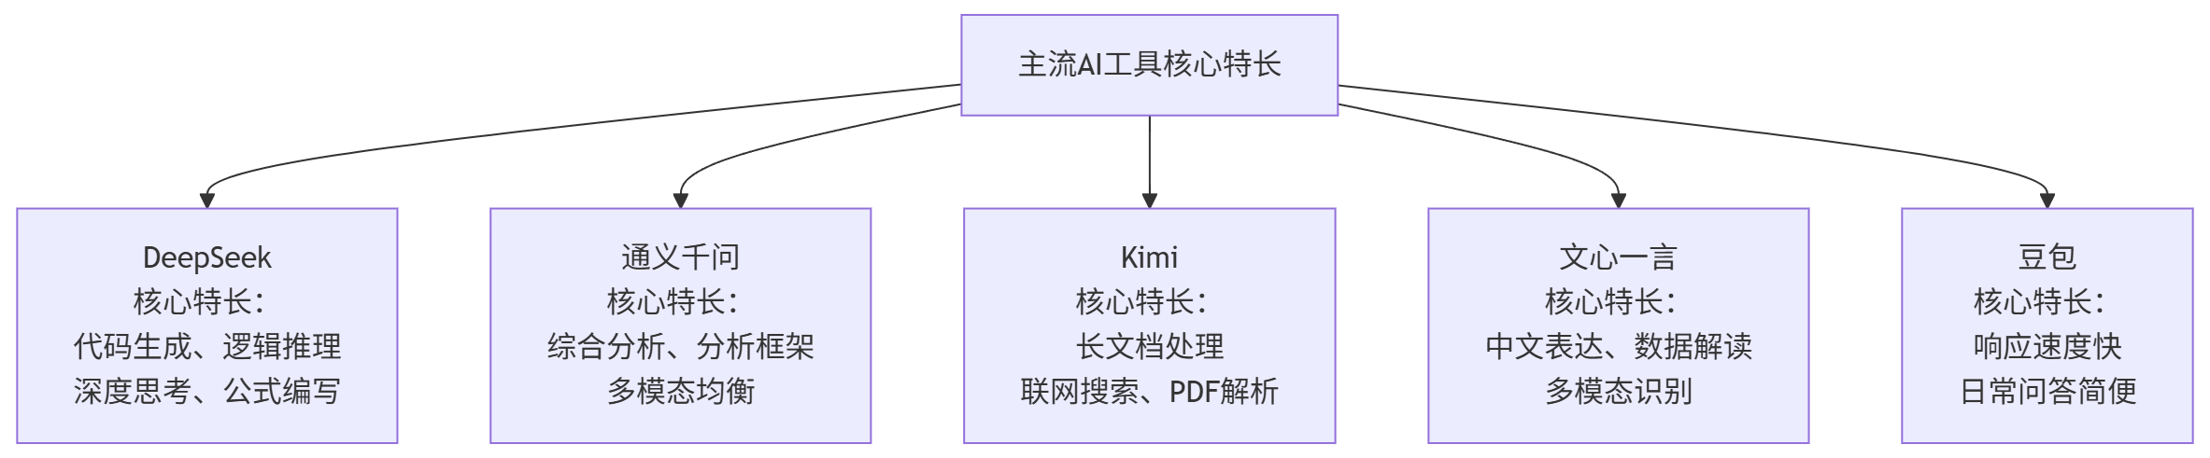
图2-2 各AI工具核心特长

4. 数据分析场景的AI工具推荐方案
基于以上对比，不同数据分析场景的推荐工具方案见表2-2。
表2-2 数据分析场景的AI工具推荐方案
分析场景 | 首选AI | 推荐理由 | 备选AI
编写Excel复杂公式 | DeepSeek | 代码能力最强，公式准确率高 | 通义千问
编写Python数据处理脚本 | DeepSeek | Python代码质量领先 | 通义千问
设计分析框架和思路 | 通义千问 | 综合分析能力出色，结构化输出清晰 | 文心一言
解读财务指标和数据 | 文心一言 | 中文表达细腻，解读深度好 | 通义千问
分析长篇PDF财务报告 | Kimi | 长文本处理能力独一无二 | 通义千问
识别票据和图片中的数据 | 通义千问 | 多模态能力均衡 | 文心一言
查询最新政策信息 | Kimi | 联网搜索能力突出 | 通义千问
复杂逻辑推理问题 | DeepSeek（深度思考模式） | 推理能力最强 | 通义千问
快速的日常问答 | 豆包 | 响应速度最快 | 任意AI

5. “1+2”工具组合策略
对于本书的学习和实际财务工作，建议采用“1个主力+2个辅助”的工具组合策略：
- 主力工具：DeepSeek
  - 推荐理由：公式编写、代码生成和逻辑推理能力最强，是数据分析中使用频率最高的能力场景的首选
- 辅助工具一：通义千问
  - 推荐理由：分析框架设计和综合对话能力出色，在需要系统性思路的场景中表现优秀
- 辅助工具二：Kimi
  - 推荐理由：长文档处理和联网搜索能力独特，是处理PDF财务报告和查询最新政策的专用工具
这样的“1+2”组合，既保证了核心场景的最优体验，又覆盖了各种特殊需求，而且不会因为工具太多而分散学习精力。

2.1.2 多模态AI工具的特点与适用场景

1. 什么是多模态AI
之所以叫“多模态”，是因为这类AI能够同时处理文字、图片、语音、文档等多种不同形式（模态）的信息输入，而不只是文字对话。
在财务数据分析中，多模态AI的价值主要体现在：很多原始数据并不是现成的电子表格，而是以纸质票据照片、PDF文档、扫描件等形式存在。多模态AI能够“看懂”这些非文字信息，并将其转化为可以分析的结构化数据。
这解决了数据分析中最“脏”的一个问题——非结构化数据的结构化转换。

2. 多模态AI在财务数据分析中的三大应用场景
多模态AI在财务工作中的主要应用场景见表2-3。
表2-3 多模态AI在财务数据分析中的应用场景
应用场景 | 输入形式 | 处理方式 | 输出结果 | 适用工具
票据数据提取 | 发票照片、收据扫描件 | 图像识别+信息提取 | 结构化的发票信息表格 | 通义千问、文心一言
PDF财报解析 | 年报、审计报告PDF | 文档理解+内容提取 | 关键财务数据表格 | Kimi（最强）
图表数据提取 | 含图表的报告截图 | 图像理解+数据识别 | 图表数据和趋势描述 | 通义千问、文心一言

3. 多模态AI的三条使用原则
多模态AI虽然方便，但在财务场景中使用时必须遵守三条基本原则：
原则一：图片质量决定识别质量
模糊、歪斜、光线不足的图片会显著影响识别准确率。拍照时应确保：光线充足且均匀、角度端正（与票据平行）、文字清晰可辨、票据平整无折痕。
原则二：识别结果必须人工核对
AI的识别准确率虽然已经很高（通常在95%以上），但在财务场景中，哪怕是1%的错误率也可能造成问题——因为一个金额数字的错误就可能影响整份报表。金额、日期、发票号码等关键字段，在使用前必须逐一核对。
原则三：注意数据安全
上传票据和财务文档时，要确认这些信息不包含不应外泄的敏感内容。如果是学习练习，建议使用模拟数据或已脱敏的数据，而不是真实的企业发票和报表。

2.1.3 数据分析与可视化相关工具矩阵

1. 本书涉及的完整工具体系
除了AI对话助手和多模态AI之外，完成财务数据分析与可视化还需要多种辅助工具。本书涉及的完整工具体系见图2-3。
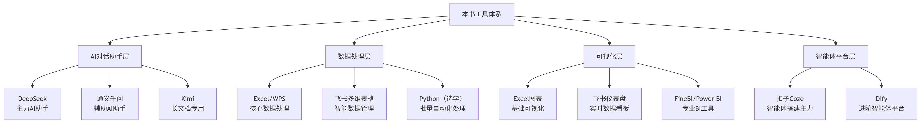
图2-3 本书完整工具体系

2. 各类工具在数据分析不同环节中的分工
不同类型的工具在数据分析的不同环节承担不同角色。各类工具的分工定位见表2-4。
表2-4 各类工具在数据分析环节中的分工
工具类型 | 代表工具 | 在数据分析中的角色 | 学习优先级
AI对话助手 | DeepSeek、通义千问 | 辅助公式编写、分析框架设计、文字生成 | 最高（每章都用）
多模态AI | 通义千问、Kimi | 票据识别、PDF解析、图表数据提取 | 高（项目4开始）
电子表格 | Excel/WPS | 数据处理、公式计算、图表制作 | 最高（核心工具）
多维表格 | 飞书多维表格 | 数据管理、仪表盘搭建、自动化提醒 | 高（项目3开始）
智能体平台 | 扣子（Coze） | 智能体搭建、知识库、工作流 | 中（项目5开始）
BI工具 | FineBI | 专业级可视化和分析看板 | 中低（项目10开始）
Python（选学） | Python+pandas | 批量数据处理、高级可视化 | 选学

3. 关于工具学习的正确心态
面对这么多工具，很多学生会产生焦虑：“这些都要学会吗？”
答案是：不需要一次性全部学会。
本书的设计思路是：前几个项目只用AI对话助手和Excel，中间项目逐步引入多维表格和多模态AI，后期项目才深入智能体平台和BI工具。每个项目只新增一种工具或技能，不会突然跳跃。
工具不在多，在于“用对”。一个人能把DeepSeek和Excel用得炉火纯青，其分析能力可能远超拥有十几个工具账号但每个都只是浅尝辄止的人。

【小试牛刀】同一个问题，问三个AI
下面这句话，是小何最初问AI的原话。请把它原样发给三个不同的AI工具，看看它们会怎么回答。
“帮我分析费用数据。”
（1）三次回答里，最明显的不同之处是什么？至少写出2处（提示：谁先问你要数据？谁直接给了结论？谁给的是通用方法？）。
（2）三个工具里，有一个大概率会先向你索要数据。是哪一个？它追问了什么？把它的原话抄下来。
（3）把你最满意的那个回答复制下来，写一句话说明：它好在哪？
（4）把三次对话截图保存，截图要能看清你的提问原文与AI的完整回复，并保留截图自带的时间戳。

【小试牛刀】把一句话提示词补成六要素
先自己动手改，再让AI说话——顺序不要颠倒。
（1）不借助AI，把上面那句“帮我分析费用数据。”按六要素模型改写成一份完整提示词，并在每一句后面用括号标出它属于哪个要素（角色设定／数据描述／分析目标／方法要求／输出格式／约束条件）。
（2）把改写后的提示词实际发给AI，把它的回答保存下来。
（3）只改动其中一个要素再发一次——例如把“输出格式”从一段文字改成一张表格，或把“约束条件”改成“先说明你的计算依据”。比较两次输出，写出你改的是哪个要素、输出发生了什么变化。
（4）写一句结论：六要素里，哪一个对你这次的输出影响最大？为什么？

【小试牛刀】在扣子探索广场找一个财务智能体
本项目对扣子的要求是“浏览、体验、建立直觉”，先不需要你自己搭。
（1）注册扣子账号后进入“探索广场”，搜索“财务”“报销”“发票”等关键词，找出3个智能体，记下它们的名字和一句简介。
（2）挑一个打开，问它一个真实的财务小问题（例如“发票丢了还能报销吗”）。
（3）把它回答里不准确、或过于笼统的地方找出至少1处，写明你凭什么这样判断。
（4）猜一猜：这个智能体背后配了知识库吗？你是从哪里看出来的？

【小试牛刀】填一张属于你的工具箱清单
（1）按表2-13的格式，填写你的个人工具箱清单。每个工具要写清两件事：它用在哪个环节、你现在会用到它的哪些功能。
（2）在清单里标出你的“1+2”组合：哪一个是主力工具，哪两个是辅助工具，并各写半句理由。
（3）清单里一定有“注册了但一次没用过”的工具。挑一个出来，用它完成一件小事（哪怕只是问一句话），然后决定它是“留下”还是“删掉”。
（4）写一句话：你目前最缺的是哪一类工具？为什么它现在还不是你的必需？

【善学勤思】
1.根据表2-1，如果你需要写一个复杂的SUMPRODUCT嵌套公式，你会选哪个AI？如果你需要分析一份50页的年度报告PDF，你又会选哪个？
2.多模态AI识别发票数据后，为什么必须人工核对？“准确率95%以上”是否意味着可以不检查？
3.表2-4列出了这么多工具，你目前最急迫想先掌握的三个工具是什么？为什么？

任务2.2 掌握数据分析场景的提示词基础

2.2.1 数据分析任务的提示词结构

1. 提示词为什么决定AI输出的质量
在情景导入中，小何问AI“帮我分析费用数据”，得到了一个毫无针对性的泛泛回答。问题不在AI，而在于她的提示词太模糊。
提示词（Prompt）是你与AI沟通的桥梁。它就好比你去餐厅点菜：
- 说“给我来点好吃的” → 服务员不知道你想要什么
- 说“来一份不辣的、分量中等的番茄炒蛋，少盐” → 服务员完全清楚要做什么
AI也是一样的逻辑：越具体、越结构化，AI的输出就越精准、越有用。
一个很重要的认知是：
提示词质量 = AI输出质量的天花板。 你的提示词能给AI多少信息，AI就只能在那个范围内给你结果。

2. 数据分析提示词的六要素模型
在数据分析场景中，高质量的提示词通常包含六个核心要素。数据分析提示词的六要素模型见图2-4。
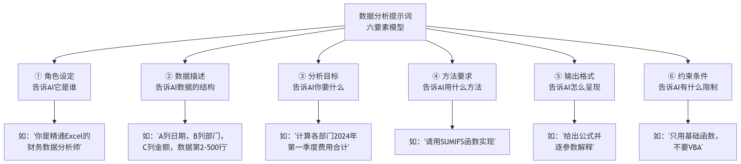
图2-4 数据分析提示词六要素模型

3. 六要素的详细说明
六要素的详细说明和示例见表2-5。
表2-5 数据分析提示词六要素详解
要素 | 作用 | 缺少该要素的后果 | 示例内容
角色设定 | 让AI以特定专家身份回答 | 回答风格泛泛，缺乏专业感 | “你是精通Excel的财务数据分析师”
数据描述 | 让AI了解数据结构 | AI猜测数据结构，公式可能不适用 | “A列日期（格式2024-01-15），B列部门（销售部/财务部/行政部），C列金额（数值格式），数据从第2行到第500行”
分析目标 | 明确告诉AI要什么 | AI不知道重点，回答没有焦点 | “计算销售部2024年第一季度（1—3月）的金额合计”
方法要求 | 指定使用什么方法 | AI可能给出你不需要的方案 | “请用SUMIFS函数实现”
输出格式 | 指定结果的呈现方式 | AI输出可能不是你想要的格式 | “给出完整公式，并逐个解释每个参数的含义”
约束条件 | 设定范围和限制 | AI可能超出范围 | “只使用Excel基础函数，不要用VBA或复杂的数组公式”

4. 六要素的完整提示词模板
将六个要素组合起来，形成一个通用的数据分析提示词模板：
通用模板：
“你是[角色设定]。
我有一份[数据描述：表格结构、各列含义、数据量]。
我需要[分析目标：具体要计算什么、分析什么]。
请使用[方法要求：具体的函数、工具或方法]来实现。
输出要求：[输出格式：公式+解释/代码+注释/表格/文字段落]。
注意：[约束条件：版本要求、不确定要说明、其他限制]。”

2.2.2 面向表格、图表、报告的提示词设计

1. 好提示词与差提示词的三组对比
通过三组具体的对比，直观感受提示词质量对AI输出的影响。好提示词与差提示词的对比见表2-6。
表2-6 数据分析场景中好提示词与差提示词对比
场景 | 差的提示词 | 好的提示词 | 核心差异
写汇总公式 | “帮我写个汇总公式” | “你是Excel专家。我的表格A列是费用科目，B列是月份，C列是金额。请用SUMIFS函数计算营销费用在2024年上半年的金额合计。给出公式并解释每个参数。” | 有数据描述+目标+方法+输出要求
设计分析框架 | “怎么分析费用数据” | “你是财务分析师。我是鲜合餐饮的财务人员。我有一份2024年1—6月的费用明细数据（含食材、人工、租金、营销、管理、其他6个科目）及月度预算。请设计完整的分析框架，包括分析维度、关键指标和推荐图表类型。” | 有角色+数据背景+具体目标
解读分析结果 | “帮我解释一下这组数据” | “以下是鲜合餐饮2024年上半年的经营数据：营业收入2118.6万元，营业费用1762.9万元，营业利润355.7万元，营业利润率16.8%；其中6月营业费用339.5万元，比当月预算多支出9.5万元。请从盈利能力和费用控制角度分析，指出主要问题并给出改进建议，约300字，语言专业。” | 有具体数据+分析角度+格式要求

2. 三类场景的提示词设计要点
数据分析中有三类最常用的提示词场景，每类都有其设计侧重点。
场景一：面向表格（写公式、处理数据）
最关键的信息是数据结构——必须清楚地告诉AI每一列是什么数据、数据在哪些行、格式是什么。如果数据结构描述不清楚，AI给出的公式很可能对你的具体数据不适用。
一个好的公式类提示词，至少要包含：角色设定+各列含义+数据范围+计算目标+方法要求+输出要求（公式+参数解释）。
场景二：面向图表（推荐和制作）
最关键的信息是分析目的和受众——你想展示什么？给谁看？因为同样的数据，不同的分析目的会对应不同的最佳图表类型；而同样的图表，给技术部门的和给管理层看的，在细节程度上也应该有差异。
一个好的图表类提示词，应该包含：数据描述+展示目的+受众信息+图表要求。
场景三：面向报告（生成分析文字）
最关键的信息是数据结论和语气风格——AI不知道你的分析发现了什么，你要把主要数据和发现告诉它；同时告诉它是给谁看的（领导/同事/外部），让AI调整语气和专业程度。

2.2.3 AI输出验证的基本方法

1. 为什么验证是使用AI的必选步骤
在项目1中我们强调过“AI负责提效，人负责判断”。在数据分析场景中，这个原则对应的最直接行为就是：验证AI的输出。
AI不是万能的，它会犯以下几类典型的错误：
- 公式引用范围写错：比如SUMIFS的条件区域和求和区域不一致
- 参数顺序搞混：某些函数的参数有严格的位置要求，AI偶尔会写错
- 编造引用来源：当你让AI解释某个会计准则时，它可能会编造一个听起来真实的文号
- 计算精度不足：AI做文字输出时对数字的精度把握不如专用计算工具
以上每一类错误，在财务场景中都可能造成严重后果。因此，验证不是“多余的步骤”，而是“保证质量的底线”。

2. 三种基本验证方法
AI输出的三种基本验证方法见表2-7。
表2-7 AI输出的三种基本验证方法
验证方法 | 操作方式 | 适用的AI输出类型 | 效果
样本验证 | 用几组已知答案的数据测试AI给出的公式 | Excel公式、Python代码 | 直接验证结果是否正确
交叉验证 | 用另一个AI或另一种方法重新计算 | 计算结果、数据结论 | 两个来源结果一致则可信
逻辑验证 | 检查AI的推理过程是否合理 | 分析结论、政策解读 | 发现“听起来对但实际有问题”的错误

3. 公式验证的标准流程
由于公式编写是数据分析中最高频的AI辅助场景，这里给出一个标准的验证流程。公式验证的标准流程见图2-5。
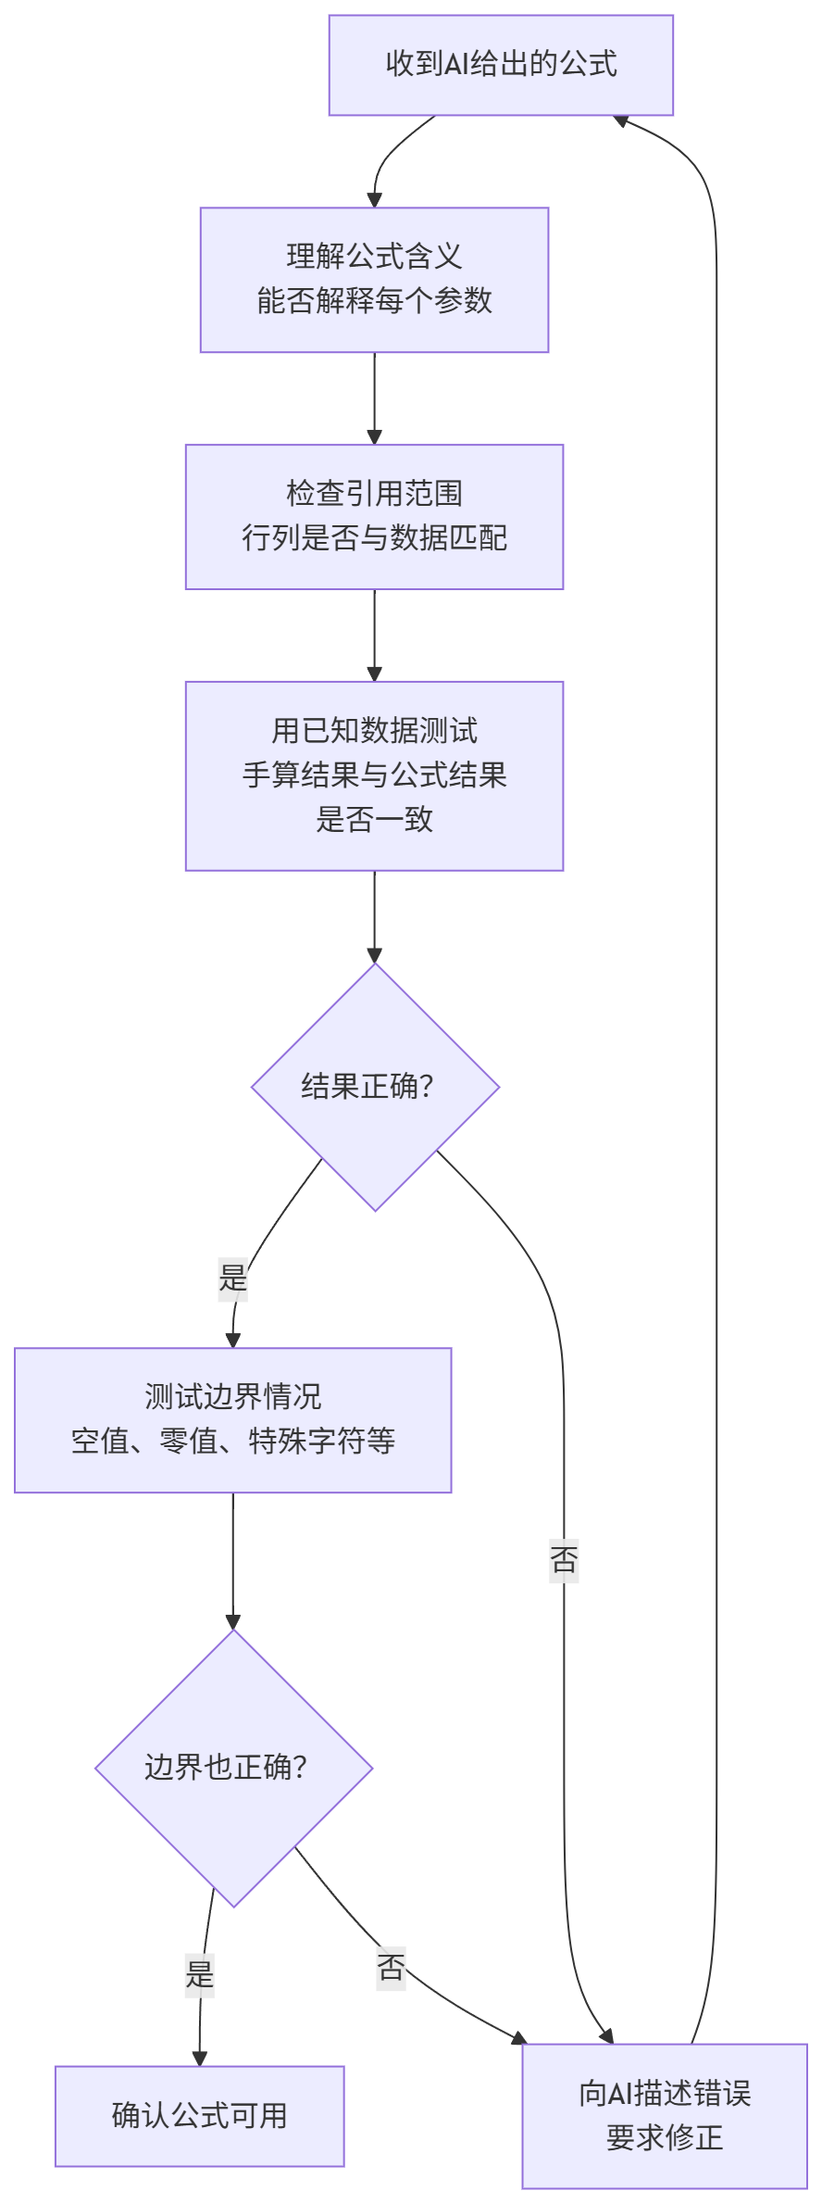
图2-5 公式验证的标准流程
“边界情况”是指一些特殊的数据状态：
- 空值：当某个条件列有空白单元格时，公式是否正常运行
- 零值：当金额为0时，公式返回什么，是否符合预期
- 文本格式数字：如果金额列中有些是文本格式，公式能否正确处理
- 日期边界：跨月、跨年的日期在条件中是否被正确识别
只有这些边界情况都测试通过，才能说公式是真正可用的。

【善学勤思】
1.情景导入中小何的提示词“帮我分析费用数据”缺少了六要素中的哪几个要素？如果是你，你会怎么改写这个提示词？
2.表2-6中的三组对比，你觉得改进后的提示词与改进前相比，最关键的变化是什么？
3.AI给了你一个公式，你测试了两组数据都是对的，你还需要继续验证吗？为什么？

任务2.3 认识智能体平台与工作流平台

2.3.1 扣子（Coze）平台的基本功能

1. 为什么本项目要介绍智能体平台
在项目1中，我们已经了解了智能体与普通AI对话助手的区别：对话助手是“一问一答”，智能体是“围绕目标自主执行任务”。
但这里有一个问题：智能体在哪里搭建？用什么工具？
答案就是智能体平台。
就像我们用Excel处理数据、用Word撰写报告一样，搭建AI智能体也需要专门的工具——智能体创建平台。不同的是，这类平台通常不需要编写代码，通过可视化的配置界面就可以完成智能体的搭建，门槛比想象中低很多。

2. 扣子（Coze）平台简介
扣子（Coze）是字节跳动推出的AI智能体创建平台，网址为 www.coze.cn。
扣子的定位可以用一句话概括：
一个让你“设计AI应用”的工作台，无需编程。
你可以在上面：
- 创建一个智能体并定义它的角色和能力范围
- 上传专业文档作为知识库，让智能体基于你的文档回答问题
- 为智能体添加可调用的工具（插件/Skills），如联网搜索、代码执行
- 设计工作流让智能体自动执行多步任务
- 测试和发布智能体，供自己或团队使用

3. 扣子平台的核心功能模块
扣子平台的核心功能模块见表2-8。
表2-8 扣子平台的核心功能模块
功能模块 | 功能说明 | 在财务智能体中的用途
Bot创建 | 创建和配置智能体的主界面 | 设置智能体名称、描述、角色
系统提示词 | 定义智能体的行为规则 | 告诉智能体能做什么、怎么做、不能做什么
知识库 | 上传文档建立专属知识库 | 上传报销制度、会计准则、税法文件等
插件/Skills | 为智能体添加可调用的工具 | 联网搜索、代码执行、文件解析等
工作流 | 可视化的多步骤流程编排 | 搭建“数据→分析→报告”自动流程
测试调试 | 在线测试智能体效果 | 发布前验证回答质量
发布与分享 | 将智能体发布供他人使用 | 分享给团队使用
探索广场 | 浏览其他用户创建的智能体 | 学习借鉴优秀案例，寻找可用的现成智能体

4. 本项目对扣子的学习要求
需要特别说明：本项目对扣子平台的要求是“认识、浏览、体验”，而不是“完整搭建”。
你在本项目中需要做的是：
- 注册一个扣子账号
- 打开平台，浏览各个功能模块的界面
- 在“探索广场”看看其他人做了什么财务相关的智能体
- 体验其中一个现成的智能体
这就足够了。不要在这个阶段给自己施加“要立刻做出一个完整智能体”的压力。
在后续项目中，你会逐步掌握搭建的技能：项目5搭建第一个简单智能体，项目6-8嵌入分析智能体，项目11进行深度搭建。现在的“认识和体验”，是为那时的学习埋下种子。

2.3.2 Dify平台的基本认知

1. Dify是什么
Dify是另一个优秀的智能体创建平台，与扣子相比，它更偏向技术用户，提供了更灵活的配置选项和更强大的工作流编辑器，同时支持开源自部署。
两个平台的简要对比见表2-9。
表2-9 扣子与Dify的简要对比
对比项 | 扣子（Coze） | Dify
易用性 | 极简，完全零门槛 | 需要一定学习成本
工作流能力 | 基础功能够用 | 更强大，逻辑更复杂
中文支持 | 原生中文界面 | 中文支持良好
开源性 | 不开源 | 开源，可自行部署
费用 | 免费 | 云端版有免费额度
适合人群 | 初学者、一般用户 | 有一定技术背景的用户

2. 本书的工具选择
本书的智能体实操统一使用扣子（Coze）平台，因为它最容易上手、免费额度充足、中文界面友好。
Dify作为了解性内容，不作为本书的必学平台。如果你在后续学习中希望探索更深层的智能体功能，可以在掌握扣子之后再自行尝试Dify。

2.3.3 工作流、知识库、Skills的初步概念

1. 三个概念的本质
在项目1中，我们介绍了智能体的四大核心组件：系统提示词、知识库、Skills/工具、工作流。这里更具体地介绍后三个概念，因为它们是智能体“比普通AI对话助手更强大”的根本原因所在。
三个组件的本质比喻见图2-6。
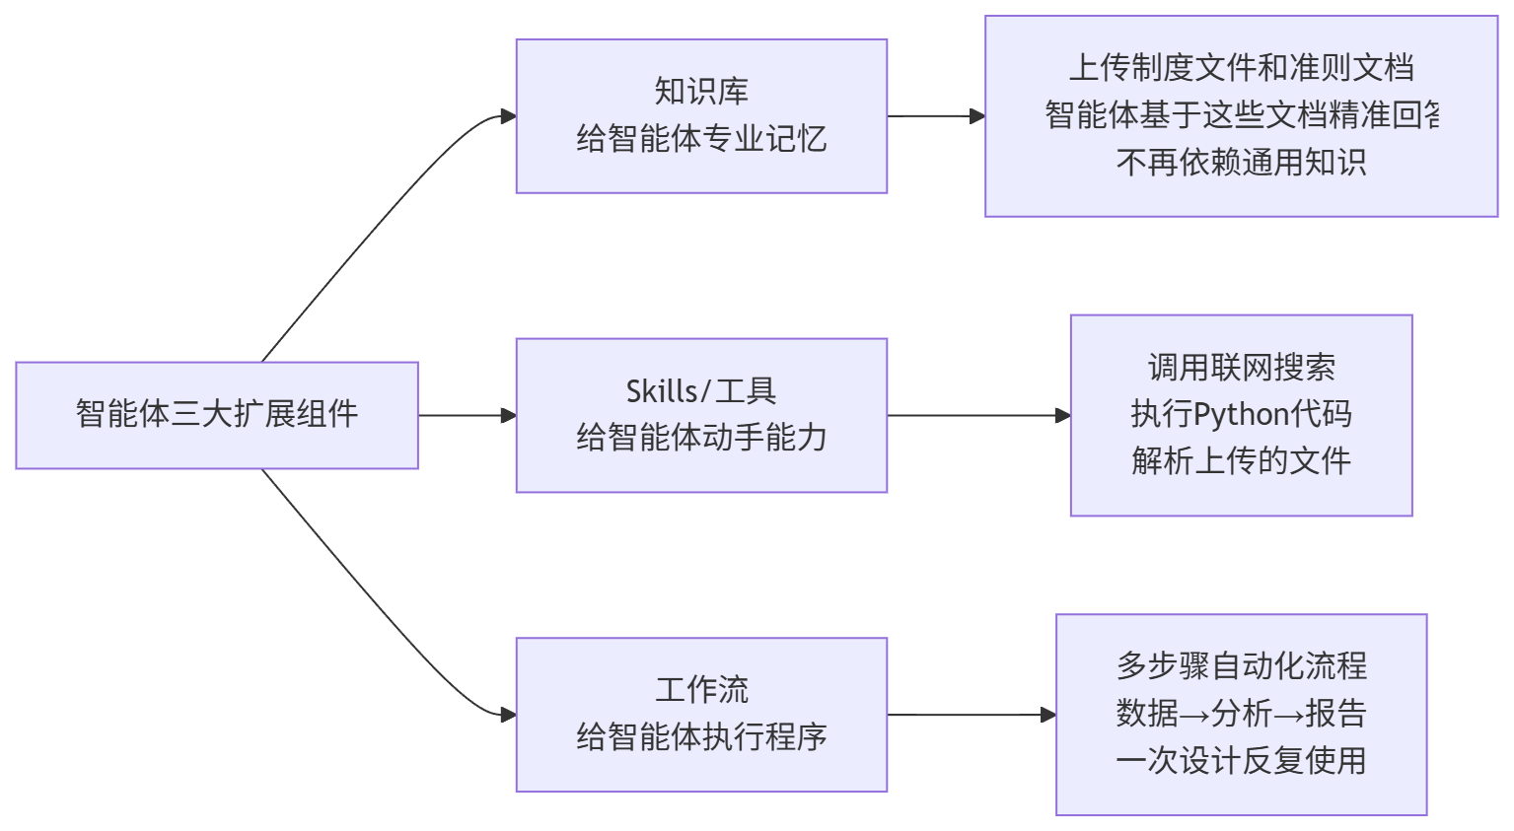
图2-6 智能体三大扩展组件的本质

2. 知识库——让智能体有“专业记忆”
普通AI对话助手的知识来自通用训练数据，它不了解你企业的具体制度、流程和规定。
知识库解决的就是这个问题——你把自己企业的报销制度、行业准则、操作手册等上传到知识库中，智能体在回答问题时就会优先从这些文件中查找答案，而不是依赖泛化的通用知识。
具体效果对比见表2-10。
表2-10 有无知识库时智能体的回答差异
问题 | 没有知识库时 | 有知识库时
“差旅住宿标准是多少？” | AI给出一个泛泛的行业参考，不准确 | AI引用公司制度第X条，给出精确标准
“招待费有什么限制？” | AI说“一般企业会有人均上限” | AI给出本公司制度规定的具体人均限额
“出差审批流程是什么？” | AI编造一个通用流程 | AI按公司实际流程准确描述

3. Skills——让智能体能“动手”
普通AI对话助手只能“说话”——告诉你公式是什么，但不能帮你运行公式。
Skills（也叫插件）让智能体拥有了“动手能力”：
- 联网搜索：让智能体能获取互联网上的实时信息（如最新税务政策）
- 代码执行：让智能体能运行Python代码来实际处理数据（而不只是生成代码文字）
- 文件解析：让智能体能读取你上传的Excel或PDF文件的内容
- API调用：让智能体能连接外部服务（如发票查验接口）

4. 工作流——让智能体能“按流程跑”
如果说知识库是智能体的“记忆”，Skills是智能体的“手脚”，那么工作流就是智能体的“标准作业程序（SOP）”。
工作流让智能体可以按照预设的步骤，自动完成一个包含多个环节的复杂任务。例如，一个“月度费用分析”工作流可能包括：接收用户上传的费用数据文件→用代码执行Skills读取数据→按预设逻辑计算汇总指标→识别异常值→生成分析文字→输出完整的Markdown格式分析报告。
这就是工作流的价值：一次设计，反复执行，每次质量稳定。

【善学勤思】
1.知识库、Skills、工作流这三个概念，你觉得哪个最容易理解？哪个最难理解？请尝试用一个生活中的类比来解释“知识库”的作用。
2.表2-10展示了有无知识库时智能体的回答差异。你觉得在财务工作中，什么类型的文件最值得上传到知识库中？
3.本项目说扣子平台“无需编程”就可以搭建智能体。你相信这一点吗？还是你觉得这件事比说的要难得多？

任务2.4 配置个人AI分析工具箱

2.4.1 工具选择与组合使用策略

1. 工具箱的本质是“一套解决方案”
任务2.1中介绍了市面上可用的各种AI工具，任务2.2介绍了提示词的使用方法，任务2.3介绍了智能体平台的基本概念。现在，你需要把这些零散的工具认知整合起来，形成一套有机配合、针对场景、灵活调用的个人工具箱。
工具箱不是“越多越好”，而是“覆盖关键场景、互相配合、用起来顺手”。一个精简但好用的工具箱，远胜于一堆注册了账号但从未深入使用的工具。

2. 数据分析工作流程与工具的对应关系
在完整的财务数据分析工作流中，不同阶段需要不同的工具来承担不同的角色。数据分析全流程与工具配合关系见图2-7。
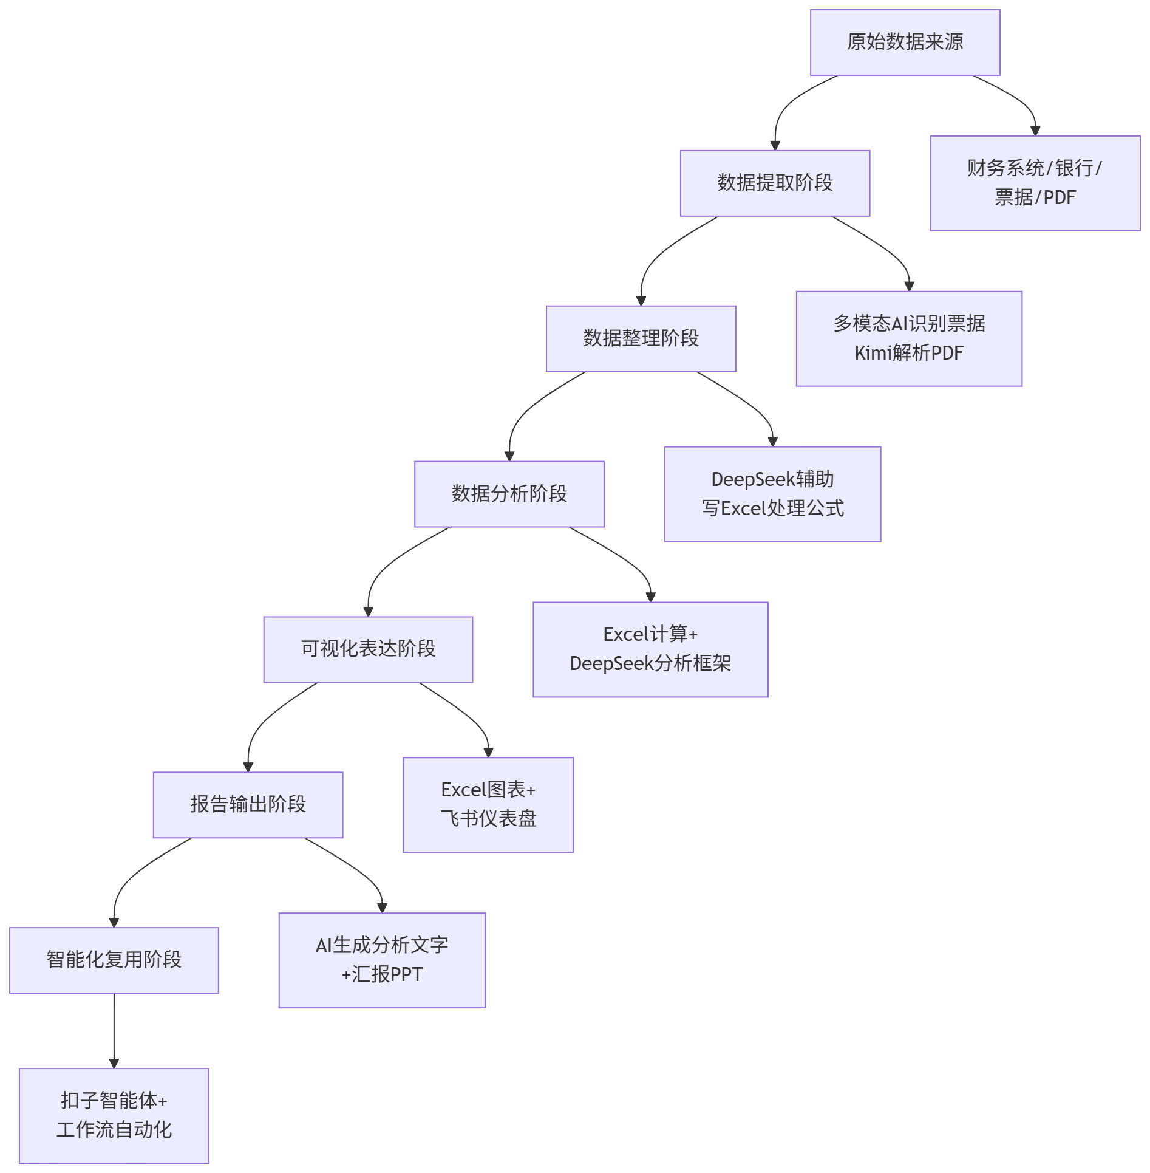
图2-7 数据分析全流程与工具配合关系
从图2-7可以看出，不同工具在不同阶段各司其职：
- 多模态AI（通义千问/Kimi） 解决数据从非结构化形式进入电子表格的问题
- AI对话助手（DeepSeek） 解决数据整理公式编写和分析框架设计的问题
- Excel 解决数据计算和基础图表制作的问题
- 飞书多维表格 解决数据管理、仪表盘和自动提醒的问题
- AI对话助手 再次介入，帮助生成分析文字和报告初稿
- 扣子智能体+工作流 把以上过程打包成可以自动执行的系统

3. 推荐的“核心+辅助+专项”三层工具箱结构
根据本书的学习需要和实际财务工作场景，推荐采用三层结构的工具箱配置。三层工具箱配置推荐见表2-11。
表2-11 三层工具箱配置推荐
层级 | 工具 | 核心用途 | 使用频率 | 何时需要
核心工具 | DeepSeek | 公式编写、代码生成、推理分析 | 每天 | 现在
核心工具 | Excel/WPS | 数据处理、图表制作 | 每天 | 现在
核心工具 | 飞书多维表格 | 数据管理、仪表盘 | 每天/每周 | 项目3起
辅助工具 | 通义千问 | 分析框架设计、图片识别 | 每周 | 项目4起
辅助工具 | Kimi | 长文档处理、PDF解析 | 需要时 | 项目4起
专项工具 | 扣子（Coze） | 智能体搭建和工作流 | 项目5起 | 项目5起
专项工具 | FineBI | 专业级BI可视化 | 项目10起 | 项目10起

4. 工具之间配合的“黄金链路”
在实际的月度分析工作中，最常用的工具配合链路可以总结为一条“黄金链路”，见图2-8。
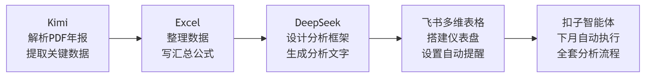
图2-8 月度分析工作的工具黄金链路
这条链路展示了工具从“辅助单个步骤”到“串联整个流程”的进化路径——最初你是在用AI工具一步一步地帮助自己分析，等到项目12学完，你可以把这整条链路设计成一个自动化工作流，每个月只需要上传新数据，系统就能自动完成大部分分析工作。

2.4.2 数据分析常用软件环境准备

1. 工具准备清单
在开始后续项目之前，请按照表2-12完成工具准备工作。这张清单包含了本书全程所需的所有工具，不需要一次性全部准备，可以根据每个项目的“何时需要”列分批完成。
表2-12 学习工具准备清单
类别 | 工具名称 | 主要用途 | 准备方式 | 费用 | 何时需要
AI对话 | DeepSeek | 主力AI助手 | chat.deepseek.com注册 | 免费 | 现在
AI对话 | 通义千问 | 辅助AI助手 | tongyi.aliyun.com注册 | 免费 | 项目4前
AI对话 | Kimi | 长文档处理 | kimi.moonshot.cn注册 | 免费 | 项目4前
电子表格 | Excel或WPS | 数据处理和图表 | 电脑安装即可 | 已有 | 现在
多维表格 | 飞书 | 数据管理和仪表盘 | feishu.cn注册 | 免费 | 项目3前
智能体 | 扣子（Coze） | 智能体搭建 | coze.cn注册 | 免费 | 项目5前
BI工具 | FineBI | 专业级可视化 | finebi.com下载 | 个人版免费 | 项目10前
编程环境 | Python（选学） | 批量数据处理 | 安装Anaconda | 免费 | 选学

2. 最低配置建议
如果时间有限，无法立刻准备所有工具，至少需要完成以下“最低配置”，才能顺利进行后续项目的学习：
1.DeepSeek账号（主力AI助手，从第一个项目就开始用）
2.Excel或WPS（数据处理的基础工具）
3.飞书账号（项目3就需要使用多维表格）
其他工具可以在对应项目开始前再准备，不必着急。

3. 关于Python环境的说明
Python在本书中是选学内容，主要用于批量数据处理（如一次性合并12个月的Excel文件）和高级可视化。
如果你有以下情况之一，可以考虑安装Python环境：
- 你对编程有一定了解或很感兴趣
- 你预计未来的工作中会处理大量数据
- 你想在本书的【创新拓展】环节做深入尝试
如果你完全没有编程基础，或者学习时间有限，可以跳过Python相关内容——本书的主线内容完全不依赖Python，用Excel和AI对话助手就可以完成所有主线任务。

2.4.3 个人工具箱清单与使用规范

1. 制作你自己的工具箱清单
建议每位学生制作一份属于自己的工具箱清单，记录每个工具的账号信息、主要用途和使用评价。个人工具箱清单模板见表2-13。
表2-13 个人工具箱清单模板
工具名称 | 网址 | 账号 | 密码提示 | 主要用途 | 已注册
DeepSeek | chat.deepseek.com |  |  | 公式/代码/推理 | □是 □否
通义千问 | tongyi.aliyun.com |  |  | 分析/识别 | □是 □否
Kimi | kimi.moonshot.cn |  |  | PDF/长文档 | □是 □否
飞书 | feishu.cn |  |  | 多维表格/仪表盘 | □是 □否
扣子 | coze.cn |  |  | 智能体搭建 | □是 □否
FineBI | finebi.com |  |  | BI看板 | □是 □否
安全提示：密码栏不要填写真实密码，只填写“密码提示”（例如“常用密码+工具名首字母”），以防清单被他人查阅时泄露账号信息。

2. AI工具使用的五条基本规范
使用AI数据分析工具时，必须始终遵守以下五条基本规范。AI工具使用基本规范见表2-14。
表2-14 AI工具使用五条基本规范
规范项 | 具体要求 | 违反的风险
数据安全 | 不将企业真实的敏感数据（客户信息、薪资、合同金额）直接输入外部AI | 数据泄露，企业和个人承担法律责任
结果验证 | AI输出的公式、计算结果、分析结论必须人工验证 | 分析错误导致决策失误
来源核实 | AI引用的政策法规必须到官方渠道核实 | 引用错误政策，引发合规风险
责任归属 | AI的输出结果由使用者负责，不能说“这是AI给的答案” | 推卸责任，丧失职业公信力
合规使用 | 不用AI生成虚假财务信息或规避监管 | 违法违规，承担法律责任

3. 工具箱的“持续更新”意识
AI工具行业发展极快，今天最好用的工具，明天可能被更好的取代。因此，建立工具箱不是一件“一劳永逸”的事，而是需要持续关注、评估和更新的过程。
建议养成以下习惯：
- 每学期评估一次：对比当前工具箱中各工具的实际使用情况，删除不用的，添加更好用的
- 关注行业动态：订阅几个AI行业的资讯渠道（如量子位、机器之心），了解工具的最新进展
- 用完就评价：每次完成一个分析任务后，顺手记录一下“这次哪个工具最有用”“哪个工具有待改进”
这种持续更新的习惯，会让你的工具箱始终保持活力，而不是变成一个“僵尸账号清单”。

【善学勤思】
1.图2-8展示的“工具黄金链路”中，你觉得哪个节点是整个链路中最关键的？为什么？
2.表2-14中的五条规范，你认为哪一条在实际工作中最容易被忽视？为什么？
3.“工具箱需要持续更新”——你有没有类似的经历，比如某款APP或软件你从“很爱用”到“不再用”的过程？AI工具是否会面临同样的命运？

【项目核心实操】
本项目讲的是“工具”——怎么选、怎么问、怎么验证、怎么配成一套。这一部分，请把你的工具箱真正用起来一次。
下面这个任务，不是让你随便问AI一个问题、看看它答得怎么样，而是要你完整走一遍“选工具→写提示词→让AI干活→自己验证”的全过程。做完这一遍，你会清楚自己的工具箱到底能不能支撑一次真实的分析。

一、任务场景
本书的贯穿案例是鲜合餐饮（连锁餐饮企业，全国12家直营门店），项目1已经介绍过它。本实操使用它2024年6月的费用数据（单位：万元）：
本月营业费用339.5（上月314.7，上年同期322.6，本月预算330.0）。其中食材成本147.8、人工成本78.6、租金45.0、营销费用34.2、管理费用22.1、其他11.8。
上半年累计营业费用1762.9，累计预算1735.0，超预算27.9（+1.6%）；其中营销费用累计超预算幅度最大，为11.9%。
财务负责人看完报表后问：“6月的费用为什么超预算？下个月我该控哪一块？”

二、任务要求

第一步 先把问题拆开（不借助AI，自己完成）
（1）把“6月费用为什么超预算”拆成3～5个你打算逐一搞清楚的小问题，写成一份问题清单。
（2）对每个小问题，写明你打算用什么数据来回答它——具体到哪个科目、哪个期间、跟谁比（预算、上月、还是上年同期）。
（3）估计一下：这几个问题里，哪个最可能直接从数据里看出答案？哪个必须结合业务背景才能判断？把你的判断写在清单旁边。

第二步 选工具、写提示词，让AI干活
（1）从你的工具箱里挑两个AI工具（一个主力、一个辅助），各写一句选它的理由。
（2）用六要素模型，为“分析6月费用超预算的原因”写一份完整提示词。提示词里要把上面的费用数据交代清楚。
（3）把同一份提示词分别发给两个工具，各自至少追问两轮（例如让它说明计算过程、或让它换一个角度再分析）。全程截图，截图必须能看清你的提问原文和AI的完整回复，截图自带的时间戳要保留。
（4）标出：哪一轮的回答对你最有用？为什么？

第三步 验证AI的输出
（1）AI给出的每一个数字，都要回到上面的原始数据核对一遍。列一张小表：AI说的数字／原始数据／是否一致。
（2）如果AI给了你可复用的公式（例如按科目汇总的SUMIFS），按2.2.3的标准流程测试边界情况：空值、零值、日期跨月。
（3）写出AI回答里至少2处“看起来对、但经不起核对”或“说不清依据”的地方，写明你凭什么判断它有问题。

第四步 改出一份能交出去的分析
（1）用你自己的话，写一份300～400字的使用记录，回答财务负责人的问题。要包含：一句话结论、两个数据支撑、一条下个月具体可执行的控制建议。
（2）在记录末尾写清三件事：哪些内容来自AI、哪些是你自己的判断、你亲手核对了哪些数字。
（3）把写好的记录交给同桌读一遍，请他在“看不出依据”的地方圈出来，签名后一并提交。

三、成果提交
（1）问题清单1份（含每个问题的数据来源与难度判断）
（2）工具选择理由1份（主力+辅助，含各一句理由）
（3）完整提示词1份（六要素齐备）
（4）两个AI工具的完整对话截图（含追问轮次，须能看清提问与回复、保留时间戳）
（5）数字核对表1份 + 问题清单1份（至少2处，含判断依据）
（6）使用记录1份（300～400字，含AI与人工的分工标注）
（7）同桌圈注稿1份（须有同桌签名）

四、评分要点
本任务满分100分，按全书统一的五个维度评分：
A. 任务完整性（20分）：第一步的问题清单、第二步的提示词与两轮对话、第三步的核对表、第四步的使用记录，是否全部完成；七项成果是否齐全。
B. 数据与操作准确性（25分）：使用记录中的数据引用与计算是否正确，能否与鲜合餐饮6月费用数据对得上；AI给出的数字你是否逐个核验过。
C. 专业分析与判断（25分）：是否结合餐饮业务背景做出自己的判断，结论有无数据支撑，是否避免了只罗列数字。
D. 表达与呈现规范（15分）：结论是否清晰，建议是否具体可执行，格式是否规范。
E. 过程留痕与真实性（15分）：对话截图是否完整可辨、是否体现追问过程，AI与人工的分工标注是否诚实清晰。
成绩档次：优秀90—100分，良好80—89分，合格60—79分，不合格60分以下。

五、拓展挑战（选做，不计入上述分数）
（1）把同一份提示词发给第三个工具（可以换成多模态AI），比较三家在同一个数字上的说法是否一致。如果不一致，你信谁？
（2）把这次用到的提示词整理成一个模板文件，下次遇到同类问题直接套用。再写一句说明：这个模板里哪一句是必须改的？
（3）本次用的都是表格数据。如果给你的只有6月费用凭证的照片，你的工具箱要增加哪一类工具？为什么？

【项目总结】
本项目围绕“搭建AI数据分析工具箱”这一主题，带你完成了从“工具认知”到“工具配置”的全过程。
通过本项目的学习，你应该建立了以下几个核心认识：

1. 工具选择的核心逻辑是“场景匹配”
不同的AI工具有不同的专长：DeepSeek在代码和逻辑推理上最强，Kimi在长文档处理上独一无二，通义千问在综合分析能力上均衡出色，文心一言的中文表达细腻，豆包响应速度最快。
没有“万能的最好工具”，只有“在当前场景下最合适的工具”。采用“1+2”的工具组合策略（1个主力+2个辅助），可以在效率和覆盖面之间取得最好的平衡。

2. 提示词质量决定AI输出质量
六要素模型（角色设定、数据描述、分析目标、方法要求、输出格式、约束条件）提供了一个结构化的框架，帮助你系统化地设计高质量的提示词。
从情景导入中小何的“帮我分析费用数据”，到包含六个要素的完整提示词，AI的输出质量会发生质的飞跃。这不是AI变强了，而是你给AI提供的信息更完整了。
提示词是AI工具使用中最重要的“软技能”——工具会变，但“精准描述需求”的能力永远有价值。

3. 多模态AI让“非结构化数据”不再是障碍
纸质票据、PDF文档、图片格式的报表……这些传统方式处理起来费时费力的数据，在多模态AI的帮助下可以快速转化为可分析的结构化数据。
但多模态AI的结果必须人工核对——95%的准确率在大多数场景下很好，但在财务场景中，5%的错误可能造成不可忽视的影响。

4. 智能体平台是“从使用AI”到“创造AI应用”的跨越
扣子（Coze）等智能体平台，让普通用户（不需要编程基础）也能创建自己的AI应用。这是AI技术发展的一个里程碑：不再只有技术人员才能“做AI”，每个有业务理解的人都可以成为“AI应用的设计者”。
知识库、Skills和工作流是智能体三大扩展组件，它们让智能体拥有了专业记忆、动手能力和自动化流程，远比普通AI对话助手更强大。
本项目只是让你“认识”这个平台——真正的搭建实操从项目5开始，逐步深入直到项目11、12。

5. 工具规范使用是职业素养的体现
五条基本规范（数据安全、结果验证、来源核实、责任归属、合规使用）不是可选项，而是使用AI工具的底线。特别是数据安全意识——随着AI工具越来越普及，企业对员工使用AI时的数据安全意识要求也在不断提高。从现在开始养成规范使用的习惯，是最务实的选择。

【实践报告】
请按表2-15完成本项目的实践报告。
表2-15 项目2实践报告模板
项目 | 内容填写
项目名称 | 搭建AI数据分析工具箱
我注册的AI工具 | （列出你在本项目中注册了哪些工具，例如DeepSeek、通义千问、Kimi、飞书、扣子等）
我测试的AI分析任务 | （描述你用AI完成了什么任务，例如让AI写了一个SUMIFS公式、让AI推荐图表类型等）
我使用的提示词 | （写出你设计的一个效果最好的提示词，并标注它包含了六要素中的哪些要素）
我对该提示词的评价 | （AI给出的回答质量如何？与你期望的差距大吗？）
我浏览的扣子平台 | （简述你在扣子探索广场看到了什么，有没有让你印象深刻的财务类智能体？）
我的个人工具箱清单 | （按表2-13的格式，列出你目前已注册的工具清单）
图2-7对我的启发 | （看了“数据分析全流程与工具配合关系”这张图，你有什么新的认识？）
我的主要收获 | （至少写3点，用完整的句子）
我仍然存在的困惑 | （至少写2点，越具体越好）
我对后续项目的期待 | （你最希望在项目3中学到什么？）

【创新拓展】

1. AI代码生成的进阶认知：从公式到应用
在任务2.1中，我们提到AI可以帮你写Excel公式。但AI的代码生成能力远不止于此。对于数据分析场景，AI还可以生成以下类型的代码：
VBA宏——在Excel中实现批量格式修改、自动生成报告、一键美化图表等操作。例如，你可以让AI写一段VBA代码，每次点击一个按钮，就自动把原始数据整理为标准格式并生成汇总图表。
Python脚本——使用pandas库完成多文件合并、数据清洗、统计分析等操作，效率比Excel高出几个数量级，特别适合处理大批量数据。
可视化代码——使用Plotly或Pyecharts生成交互式图表，并保存为HTML文件，在浏览器中查看时可以悬停显示数据、缩放和筛选。
Web应用代码——使用Streamlit或Gradio生成简单的数据查询或展示页面，不需要专业的Web开发知识，让数据分析成果以更现代的方式呈现。
这些能力在后续项目中会逐步接触。现在你需要知道的是：
你不需要先学会编程才能用AI写代码。
你需要做的只是：
1.用自然语言告诉AI你想要什么（提示词）
2.复制AI给出的代码到对应环境中运行
3.检查输出结果是否符合预期
4.如果有报错，把错误信息发给AI让它修正
这个过程不需要任何编程基础，需要的只是清晰地描述需求（提示词技能）和验证结果（批判性思维）。
不同代码类型的使用门槛和应用场景对比见表2-16。
表2-16 不同AI代码生成类型的对比
代码类型 | 使用门槛 | 适用场景 | 本书覆盖情况
Excel公式 | 很低（无需安装额外软件） | 日常数据计算和汇总 | 主线内容，各项目都有
VBA宏 | 低（Excel内置环境） | Excel批量自动化操作 | 创新拓展
Python脚本 | 中（需要安装Python） | 批量数据处理、大文件 | 创新拓展/选学
可视化代码 | 中（需要Python环境） | 交互式图表 | 创新拓展
Web应用代码 | 中高（需要Python环境） | 数据查询和展示页面 | 项目12创新拓展

2. 体验一个公开的财务智能体
在扣子（Coze）平台的“探索广场”中，有很多其他用户创建并公开分享的智能体。你可以搜索“财务”“会计”“报销”“税务”等关键词，找到与财务相关的智能体并进行体验。
体验时建议重点关注以下几个维度：
定位清晰度——这个智能体是做什么的？它解决了什么具体的财务问题？
回答质量——试着问几个你知道答案的问题，看它答得准不准。有没有引用知识库中的内容？还是在用通用知识泛泛而谈？
能力边界——试着问一个超出它定位范围的问题（如让报销咨询智能体给你做财务分析），看它能否合理拒绝或引导你。
工具使用——它是否使用了联网搜索、代码执行等Skills？这些工具在它的回答中起到了什么作用？
通过这次体验，你可以对“什么是一个好的智能体”建立直观感受，这将为你后续自己搭建智能体奠定认知基础。

3. 国产AI工具的发展成就与意义
本项目介绍的核心工具——DeepSeek、通义千问、Kimi、飞书多维表格、扣子Coze——全部由中国企业自主研发。这一点值得我们认真思考。
2024年初，深度求索（DeepSeek）公司发布的大语言模型在Codeforces、HumanEval等国际代码能力评测中取得了与全球顶级模型比肩的成绩，而其运行成本仅为国外同类产品的几分之一。这一成就引发了全球AI行业的广泛关注，被认为是中国AI技术发展的重要里程碑。
飞书多维表格已经被全国数百万企业和团队使用，在智能化功能和中文场景适配方面持续领先。
扣子（Coze）让智能体搭建从“技术人员的专利”变成了“每个业务人员都可以做到的事”，这种“普惠化”的方向正是中国AI产业发展的重要特色。
这些工具的成功说明：在AI应用层面，中国不再是模仿者和追随者，而是真正的创新者和引领者。 学好用好这些国产工具，不仅是提升个人能力的需要，也是对国家科技创新的实际支持。

4. 从“工具使用者”到“工具设计者”的思维升级
本书有一个重要的设计理念，体现在书名中的“财务AI智能体”这几个字——它不只是让你“会用”AI工具，还要让你“会设计”AI应用。
这是一个重要的思维升级：
第一层：工具使用者 —— 我会用DeepSeek写公式，会用Kimi解析PDF，会用Excel做图表。（大多数人目前的状态）
第二层：工具组合者 —— 我知道什么场景用什么工具，我会把多个工具组合起来完成复杂任务。（本项目想帮你达到的状态）
第三层：工具设计者 —— 我会在扣子平台上搭建自己的财务智能体，设计工作流，让AI系统自动完成以前需要手工做的分析工作。（项目11-12想帮你达到的状态）
你现在正处于从第一层向第二层迈进的阶段。本项目帮你建立了工具选择的逻辑和组合使用的思路。接下来，每个项目都会让你在实操中不断强化这套思路，最终你会自然而然地进入第三层——成为能够“设计AI应用”的人。

【综合测评】

一、能力测评

（一）单项选择题
1.在以下AI工具中，Excel公式编写和代码生成能力最强的是（ ）
A. 文心一言
B. 豆包
C. DeepSeek
D. Kimi
2.在以下AI工具中，处理50页PDF财务报告最合适的工具是（ ）
A. DeepSeek
B. 豆包
C. 通义千问
D. Kimi
3.数据分析提示词六要素中，“数据描述”要素最关键的信息是（ ）
A. 你的名字
B. 数据的结构（各列含义、行数范围）
C. 你用的是什么品牌的电脑
D. 今天的日期
4.以下哪种情况下应该对AI输出的分析结论进行逻辑验证（ ）
A. 只有公式才需要验证
B. 任何时候AI的结论都不需要验证
C. AI引用了政策法规、或给出了因果推断时
D. 只有当AI明确说“我不确定”时才需要验证
5.扣子（Coze）平台的核心定位是（ ）
A. 一款在线聊天工具
B. 一个无需编程即可创建AI智能体的工作台
C. 一款Excel增强插件
D. 一款数据可视化软件
6.智能体的“知识库”组件的作用是（ ）
A. 让智能体回答速度更快
B. 让智能体基于上传的专属文档回答问题，而非通用知识
C. 让智能体能够运行代码
D. 让智能体能够联网搜索
7.关于使用多模态AI识别发票数据，以下说法正确的是（ ）
A. AI识别准确率100%，不需要人工核对
B. 图片越模糊，识别效果越好
C. 识别结果中的金额、日期等关键字段必须人工核对
D. 多模态AI只能识别中文发票，不能识别英文
8.以下关于本书工具选择策略的说法，正确的是（ ）
A. 注册的工具越多越好
B. 只用一个AI工具就够了
C. 采用“1个主力+2个辅助”的组合策略，根据场景选择合适工具
D. 必须同时使用所有工具才能完成分析

（二）判断题
1.不同的AI工具在数据分析不同场景中的表现是完全相同的。（ ）
2.提示词越短越好，因为AI更喜欢简洁的问题。（ ）
3.多模态AI可以识别纸质发票照片中的数据，但识别结果需要人工核对。（ ）
4.扣子（Coze）平台需要具备编程基础才能使用。（ ）
5.工具箱一旦建立就不需要再更新，用哪些工具以后就一直用哪些。（ ）
6.企业真实的客户信息和薪资数据可以直接上传到外部AI工具进行分析。（ ）

（三）简答题
1.数据分析提示词的六要素分别是什么？请用自己的话解释每个要素的作用，并举一个你自己设计的完整提示词例子。
2.请解释智能体的“知识库”“Skills”和“工作流”三个概念的含义，并各举一个财务场景中的应用例子。
3.为什么说“工具不在多，在于用对”？你如何理解“1+2”工具组合策略的合理性？
4.在AI工具使用的五条基本规范中，你认为哪一条最重要，为什么？

（四）应用题
场景描述：财务助理小雨需要完成以下两项分析任务：
任务A：有一份包含6个月的费用明细数据（每月一个Excel文件），需要写一个SUMIFS公式，按费用科目和月份汇总费用金额。数据结构为：A列日期（格式YYYY-MM-DD）、B列费用科目（食材/人工/租金/营销/管理/其他）、C列金额，数据从第2行到第200行。
任务B：有一份30页的PDF年度审计报告，需要从中提取资产负债表中的主要科目数据（货币资金、应收账款、存货、流动资产合计、总资产、总负债、所有者权益），整理成表格格式。
请回答：
1.任务A应该用哪个AI工具？请为任务A设计一个完整的提示词（包含六要素）。
2.任务B应该用哪个AI工具？理由是什么？
3.完成任务A后，你应该如何验证AI给出的公式是否正确？请描述你的验证步骤。
4.完成任务B后，如果发现AI提取的某个数据与原报告不符，你应该怎么处理？

二、素质测评
请对以下观点进行判断，并简要说明你的理由。
1.“国产AI工具肯定不如国外的好，应该尽量用ChatGPT这样的国外工具。”
2.“AI给我写了公式，在两组数据上测试都是对的，所以这个公式一定没问题，可以放心使用。”
3.“公司的财务数据上传到AI来分析，只要提高分析效率就值得，数据安全没那么重要。”
4.“学习AI工具的速度要快，但扣子这种智能体平台太复杂，不适合我这样没有技术背景的财务人员。”
5.“工具会不断更新变化，所以现在学的都没有用，不如等工具稳定下来再学。”
项目2完

